ひとくちメモ　　　　　　　　　　 ２13()

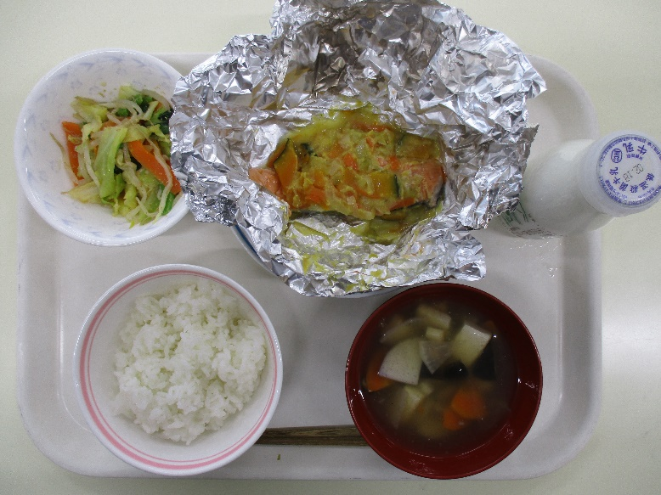

のっぺいの「のっぺい」は、でにとろみをつけていることをしています。のっぺいはとろみがついていること、やがっているのがです。

のろのマークは、そのがのでにどんなきをするかをしています。

エネルギーになる…★

やをつくるもとになる…○

のをえる…＊

ごまえ＊★　　　　○

さけのちゃんちゃんき〇＊★

　ごはん★　　のっぺい＊★〇